**Превод от говор към жестомимичен език с роботизирани ръце**

Участници в проекта: Валентин Берберов, Биляна Бъчварова, Венко Андреев

Проектът има цел автоматично да превежда говор към жестомимичен език. За осъществяването му се използват роботизирани ръце и помощта на изкуствения интелект. Чрез него се създава средство за улесняване на комуникацията между чуващи и хора с увреден слух.

Въпреки че жестомимичният език е главният начин за комуникация между чуващи и нечуващи хора, по-голямата част от обществото ни не го разбират и използват. Тази езикова бариера води до ограничено разбиране помежду ни. Проектът е породен от нуждата от решение на този проблем чрез прилагането на изкуствения интелект и роботиката.

Използваните технологии са:

* Библиотеката pyFirmata на python за комуникиране с Arduino платката;
* Библиотеката sounddevice за използване на микрофона;
* Whisper AI за транскрипция на изговорените думи.

Фрагменти от кода, използван в проекта:  
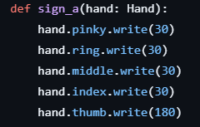

*Движение на ръката при буквата „а“*

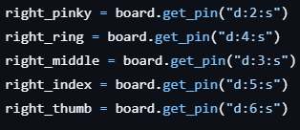

*Конфигуриране на цифровите пинове на Arduino за управление на моторите, които движат пръстите на ръцете.*

Проектът е все още в начален етап, като постепенно ще се тестват и отстраняват грешки, за да се постигне максимална точност и разбираемост при комуникация.

Използвана литература:

1. <https://pypi.org/project/pyFirmata/>
2. <https://pypi.org/project/sounddevice/>
3. <https://github.com/openai/whisper>